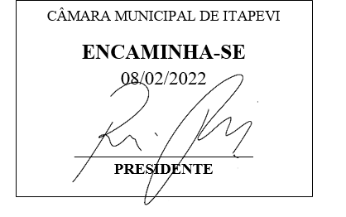
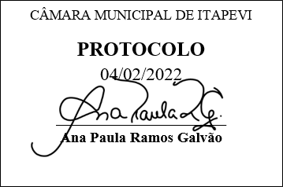
INDICAÇÃO Nº 620 / 2022

Súmula: Solicitamos ao Governo Municipal informações sobre a possibilidade de criação da Patrulha Animal sob responsabilidade da GCMI.

Indico à Mesa, depois de ouvido o douto plenário na forma regimental vigente, que seja oficiado ao Excelentíssimo Senhor Igor Soares Prefeito do Município de Itapevi aos cuidados da secretaria competente, solicitando informações sobre a possibilidade de criação da Patrulha Animal sob responsabilidade da Guarda Municipal de Itapevi.

1). Há a possibilidade de criação da Patrulha Animal na Guarda Civil Municipal?
2). Em quanto tempo esse serviço pode ser iniciado?
3). Existem impedimentos? Se houver, especificar, detalhadamente quais seriam esses impedimentos e quais seriam os motivos.

Justificativa
Senhor Presidente;
Senhoras Vereadoras;
Senhores Vereadores;

A “Patrulha Animal”, seria um setor dentro da Guarda Civil Municipal (GCM), para atender chamadas de violência contra animais.
Como é de conhecimento de todos, a Secretaria de Defesa e Bem-Estar Animal vem recebendo diariamente muitas denúncias de maus tratos aos animais, mas infelizmente, algumas dessas denúncias não são checadas prontamente, devido ao número reduzido de servidores dentro da secretaria.
Eu estou reivindicando uma Patrulha Animal vinculada à Guarda Municipal, visando atender essas denúncias de maus tratos dos animais e assim, trabalhar com a secretaria e também dar suporte ao trabalho dos protetores, que não tem poder de atuação em diversas situações.
A medida é extremamente necessária para que as denúncias possam ser investigadas com agilidade e, assim, salvar o maior número de animais.
Diante do exposto, solicitamos aos nobres pares, aprovação do requerido.

Sala das Sessões Benvindo Moreira Nery, 01 de fevereiro de 2022.

Vereador Thiaguinho Silva
Vice-presidente
Lider do Governo

